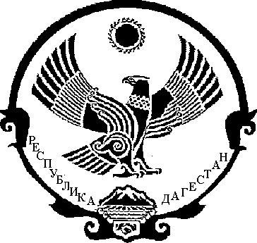

РЕСПУБЛИКА ДАГЕСТАН
МУНИЦИПАЛЬНОЕ ОБРАЗОВАНИЕ «ДЕРБЕНТСКИЙ РАЙОН»
СОБРАНИЕ ДЕПУТАТОВ МУНИЦИПАЛЬНОГО РАЙОНА

от 26 декабря 2017г. г. Дербент

РЕШЕНИЕ №12/10

«О принятии к осуществлению части полномочий
органов местного самоуправления поселений Дербентского района по созданию условий организации досуга и обеспечения жителей услугами организаций культуры, администрации муниципального района «Дербентский район»»

Рассмотрев проект решения главы муниципального района «Дербентский района» по вопросу принятия части полномочий администраций муниципального района «Дербентский район», и руководствуясь частью 4 статьи 15 Федерального закона от 6 октября 2003 г. N 131-ФЗ "Об общих принципах организации местного самоуправления в Российской Федерации", Бюджетным кодексом Российской Федерации, Уставом муниципального района «Дербентский район», Собрание депутатов муниципального района «Дербентский район»,
РЕШИЛО:
1. Администрации муниципального района «Дербентский район» принять к осуществлению часть полномочий администраций поселений муниципального района «Дербентский район» по созданию условий организации досуга и обеспечения жителей услугами организаций культуры жителей поселения.
2. Администрации муниципального района Дербентский район» заключить соглашение с администрациями поселений муниципального района «Дербентский район» о передаче осуществления части полномочий согласно пункту 1 данного решения.
3. Настоящее решение опубликовать в газете "Дербентские Известия» и разместить на официальном сайте администрации района.

Глава
муниципального района
«Дербентский район» Джелилов М.Х.

Председатель
Собрания депутатов
муниципального района «Дербентский район» Семедов М.А.

